Date : 14.03.2025
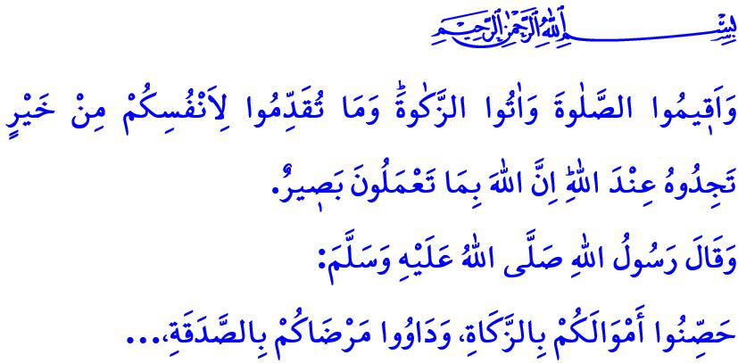
LE PONT DE LA CHARITE: LA ZAKAT AL-MAL ET LA ZAKAT AL-FITR
Chers musulmans !
Notre noble religion l’Islam nous ordonne de partager nos ressources avec les nécessiteux ; il nous ordonne de les protéger et de veiller sur eux. Il demande que nous nous unissions les uns les autres avec la conscience de coopération et de solidarité. L’un des actes d’adorations qui nous donne cette conscience est la zakat. Notre Créateur le Très-Haut proclame ainsi : “Et accomplissez la salat et acquittez la zakat. Et tout ce que vous avancez de bien pour vous-mêmes, vous le retrouverez auprès d'Allah, car Allah voit parfaitement ce que vous faites.”
Chers croyants !
La zakat, qui est l’un des cinq piliers de l’Islam, consiste pour un musulman considéré comme riche selon les critères religieux, à donner une partie de ses biens une fois par an aux personnes nécessiteuses. La zakat est une forme d’adoration qui incarne le partage, l’entraide et la solidarité. Grâce à la zakat, les gens s’unissent entre eux ; un environnement de paix basé sur l’amitié et le respect se produit. Des ponts de charité et de bonté sont construits entre les pauvres et les riches. La zakat nous rappelle que le véritable propriétaire des biens et des richesses est Allah. Elle fait augmenter les bonnes actions et diminuer les mauvaises. Elle nous protège de l’avarice et de l’attachement excessif au monde. Elle purifie notre corps, notre âme et nos biens des maladies matérielles et spirituelles. En effet, le Prophète (s.a.s.) a indiqué : “Protégez vos biens en vous acquittant de la zakat et demandez la guérison d’Allah pour vos malades en donnant de l’aumône.”
Chers musulmans !
Une autre forme d’adoration qui renforce notre conscience de partage et de solidarité est la zakat al-fitr. Cet acte d'adoration représente la gratitude d'avoir atteint le Ramadan et le jour de la fête. Tout musulman considéré comme riche par la religion est responsable de faire parvenir cette aumône et celles des personnes à sa charge aux nécessiteux. La zakat al-fitr peut être donnée avant le jour de la fête, l’Aïd ; cela est même plus vertueux, parce qu’elle aide nos frères à partager la joie de l’Aïd.
Chers croyants !

Notre Seigneur prescrit : وَف۪ٓي اَمْوَالِهِمْ حَقٌّ لِلسَّٓائِلِ وَالْمَحْرُومِ “et dans leurs biens, il y avait un droit au nécessiteux et aux déshérité.” Selon notre religion, donner la zakat n’est pas laissé à la pitié ou au choix des individus. Par conséquent, le musulman doit donner sa zakat aux nécessiteux sans leur faire de reproches, sans les offenser ni blesser leurs sentiments.
Selon l’Islam, la zakat al-mal et la zakat al-fitr peuvent être données en espèces ou en nature. L'essentiel est de donner en espèces. Toutefois, si l’on donne en nature, il faut que ce soit de la nourriture, des boissons ou des vêtements de bonne qualité, propres et qui puissent soulager les nécessiteux. Notre Seigneur indique : “Ne donnez pas ce que vous-mêmes n'accepteriez qu'en fermant les yeux !” En outre, il faut éviter de distribuer ou de faire distribuer comme zakat ou aumône, les produits de ceux qui ont tué des innocents à Gaza et de ceux qui les soutiennent.
Selon l’Islam, le ‘tamlîk’ est la base de la zakat et de l’aumône ; c'est-à-dire qu'ils doivent être conduits directement à la main des pauvres. A cet égard, nous devrions commencer à donner notre zakat et nos aumônes à nos proches et voisins nécessiteux, et également veiller sur les pauvres dans nos villages, arrondissements et villes. Toutefois, ceux qui ne trouvent pas la possibilité de donner leur zakat et leur fitra là où ils se trouvent et qui souhaitent aider les nécessiteux dans leurs pays ou à l'étranger peuvent les donner par procuration. Ils doivent cependant ensuite faire un suivi pour s’assurer que les aumônes et les dons de charité sont bien parvenus à leurs véritables propriétaires.
Chers musulmans !
Notre Fondation Turkiye Diyanet, dont nous célébrons le cinquantième anniversaire de sa création, est l’un des actes de bonté les plus importants du siècle dernier. À partir de cette année, chaque année la « Semaine de la bonté » va être célébrée du 13 au 20 mars. Je prie mon Seigneur Tout-Puissant pour que cette semaine joue un rôle déterminant pour faire prévaloir la bonté sur terre. Comme tous les institutions caritatives qui agissent avec la conscience du culte et de confiance, notre Fondation de Diyanet de la Turquie est au service de ceux qui souhaitent donner leur zakat et leur aumône par procuration. Cette année, avec la devise « Que notre fraternité soit bénie par la Zakat », nous transmettrons la zakat et l’aumône qui nous seront confiées par notre nation bienfaisante en toute sécurité à nos frères et sœurs dans le besoin, de manière responsable, ouverte et transparente, inshaAllah. Vous aussi, vous pouvez contribuer à cette campagne de charité par l'intermédiaire de nos responsables religieux, des bureaux des muftis provinciaux et d’arrondissements, ainsi que par l'intermédiaire du site web de notre fondation.
Chers croyants !
Mardi prochain, nous allons inshaAllah commémorer l’anniversaire de la victoire de Çanakkale. Çanakkale est l’un des plus grands signes que nos ancêtres héroïques, qui brûlaient d’affection pour la religion, l’État, la patrie et la nation, n’abandonneraient jamais leur lutte pour l’indépendance et l’avenir. Notre devoir est de garder vivant l’esprit de cette lutte glorieuse et de le transmettre à nos générations futures. A cette occasion, je prie Allah le Tout-Puissant de faire miséricorde à tous nos martyrs, en particulier nos martyrs de Çanakkale et de nos vétérans décédés. Qu’Allah le Tout-Puissant rende toujours notre État prospère et notre noble nation heureuse.

Al-Baqara, 2/110.
Tabarani, al-Mujem al-kabir, X, 128.
Az-Zariyat, 51/19.
Al-Baqara, 2/267. Présidence des Affaires Religieuses

